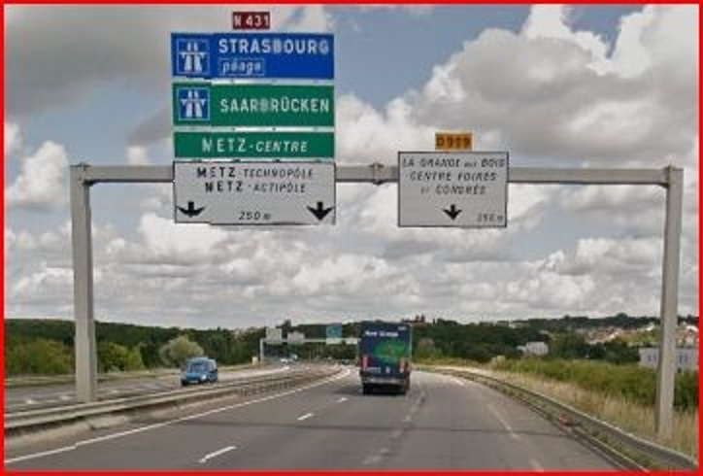

Venir de Nancy par l’A31

Prendre la **sortie N°29** direction Metz Est puis prendre la sortie Morhange, La grange aux Bois, Centre foire et congrès